  Республика Дагестан  Муниципальное казенное общеобразовательное учреждение «Шапихская средняя общеобразовательная школа» МР «Цунтинский район»  368415, РД, Цунтинский район с. Шапих. ИНН 0538001387. ОГРН 1020501712186 Email: mkou-shapih@mail.ru. Моб. тел. 89674029294  Отчёт о проведенном мероприятии праздник «Новогодная ёлка» 28.12.2019 г..  Новый год – самый любимый, добрый, сказочный праздник, который ждут в каждом доме, в каждой семье. Но никто так искренне не ждёт Новогоднего чуда, волшебных превращений и приключений, как наши дети. Ведь собирается вся семья, все дарят друг другу подарки. Люди в Новый год становятся добрее и счастливее. В волшебную ночь у сверкающих огнями ёлок все веселятся и загадывают желания.  Именно поэтому в нашей школе к проведению новогоднего праздника особое отношение.  На основании письма МКУ «УО и МП» МР «Цунтинский район» № 01-07/127 от 27.12.2019 «О проведении новогодних мероприятий» с учащимися 1-11 классов были проведены различные мероприятия, целью проведения которых было:  развивать творческие способности школьников через активную деятельность при подготовке к новогоднему празднику, расширять кругозор учащихся, их смекалку, ловкость, воспитывать ответственность, дружелюбие в школьном коллективе.  28 декабря в МКОУ «Шапихская СОШ» прошли новогодние представления для учащихся 1-4 классов и 5-11 классов.  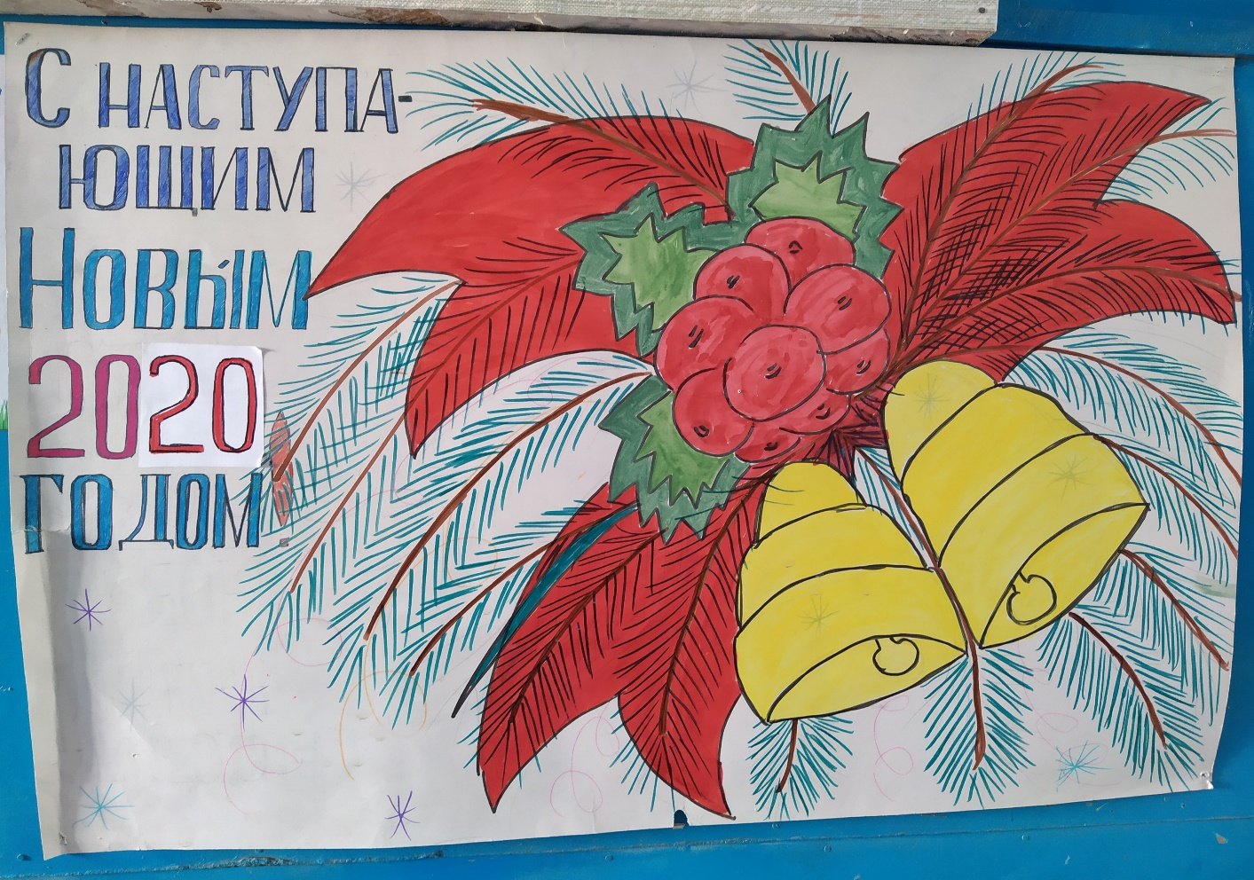  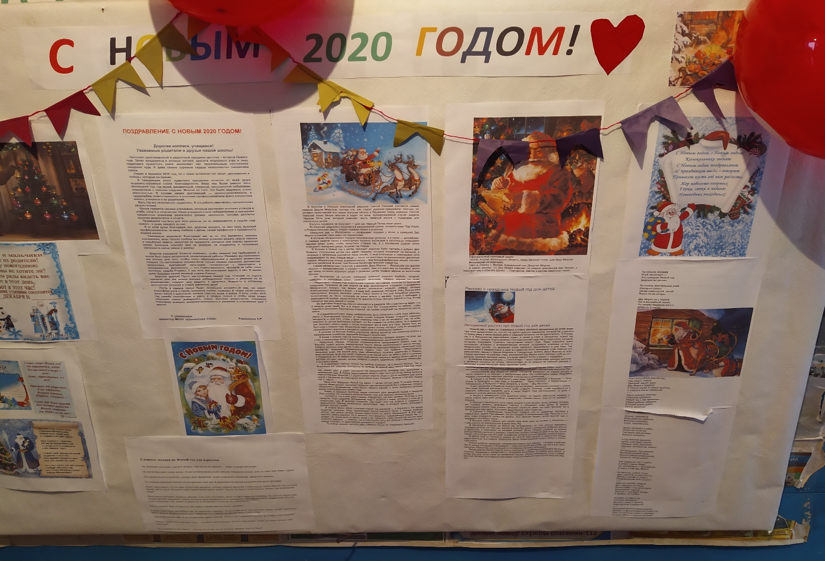  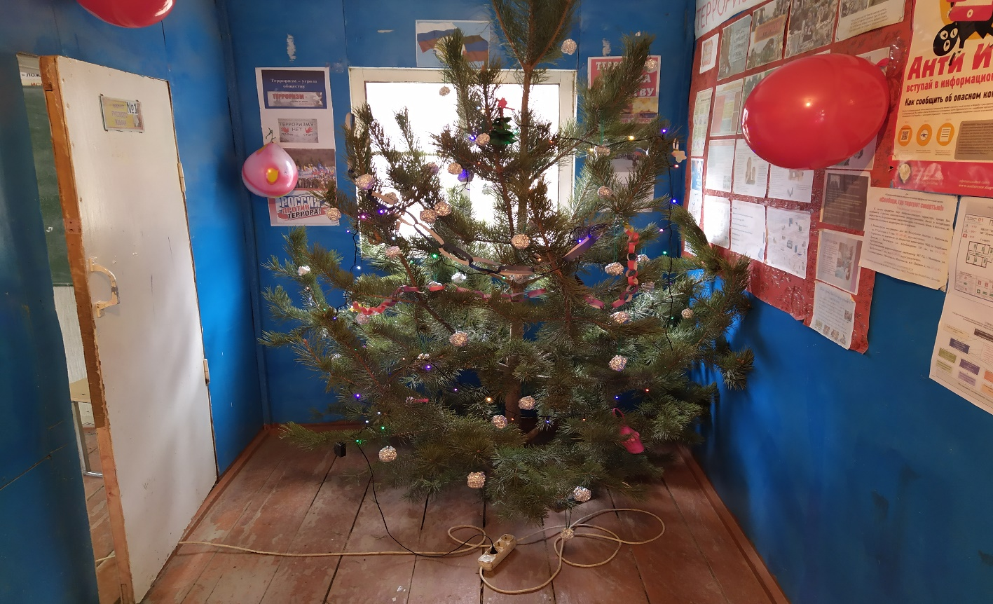  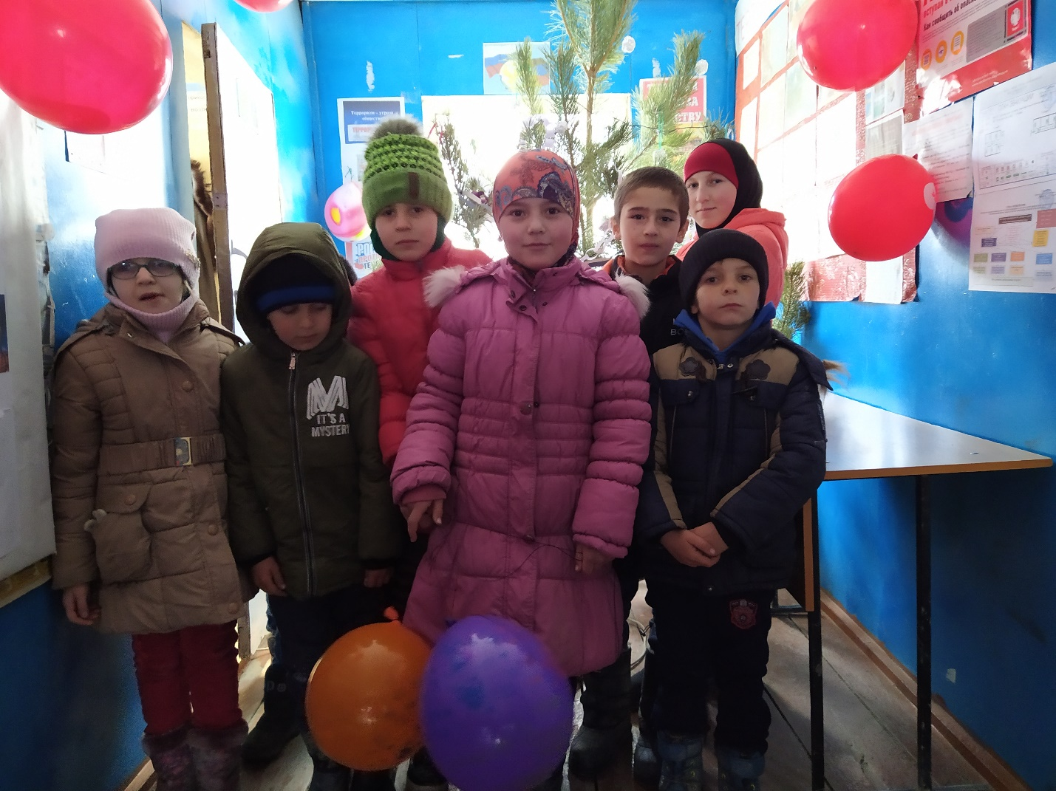  1. Выступление директора с поздравительной речью.  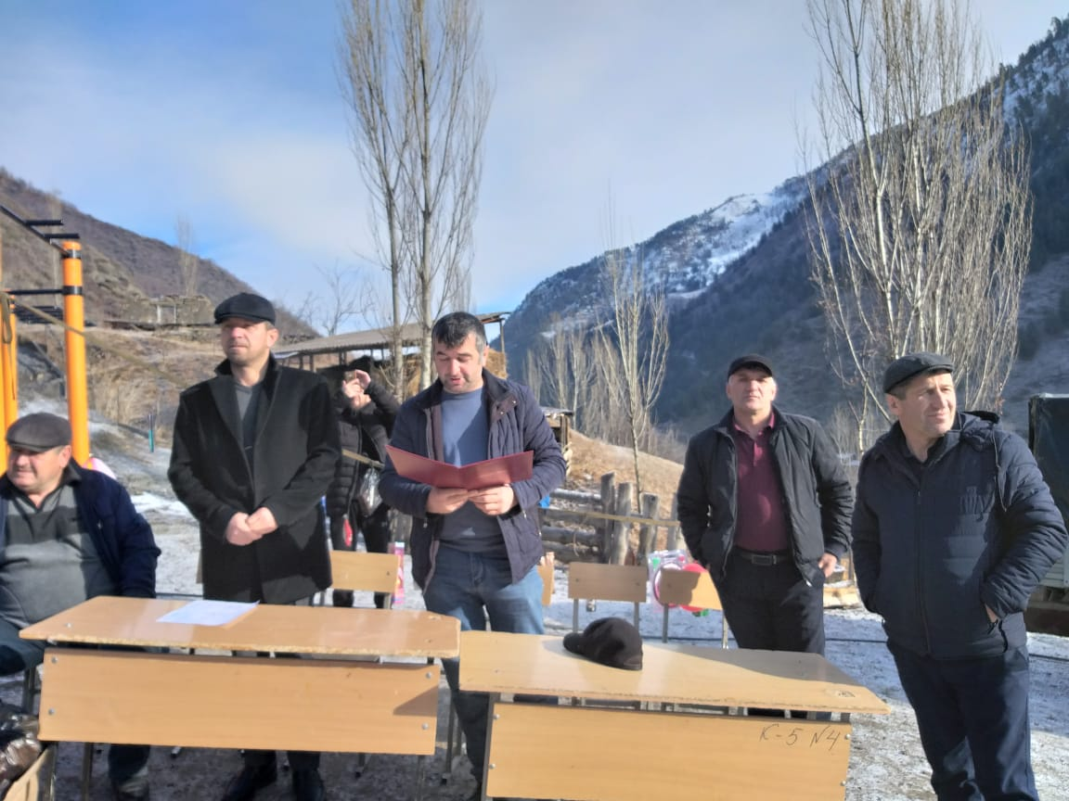  2.Подведение итогов за 1-е полугодие.  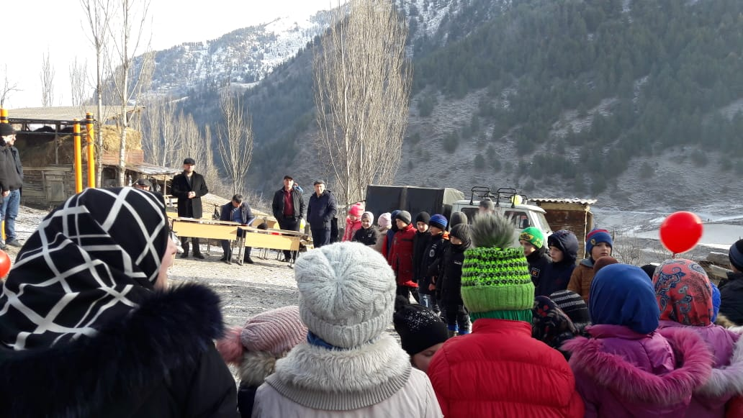  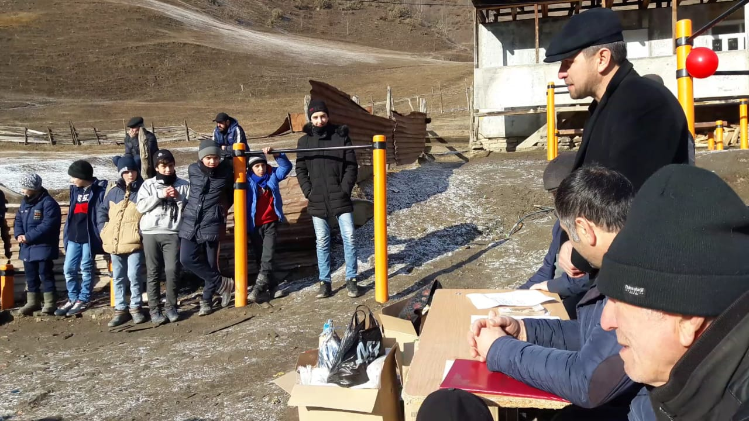  3.Поощрение учащихся за учебу.  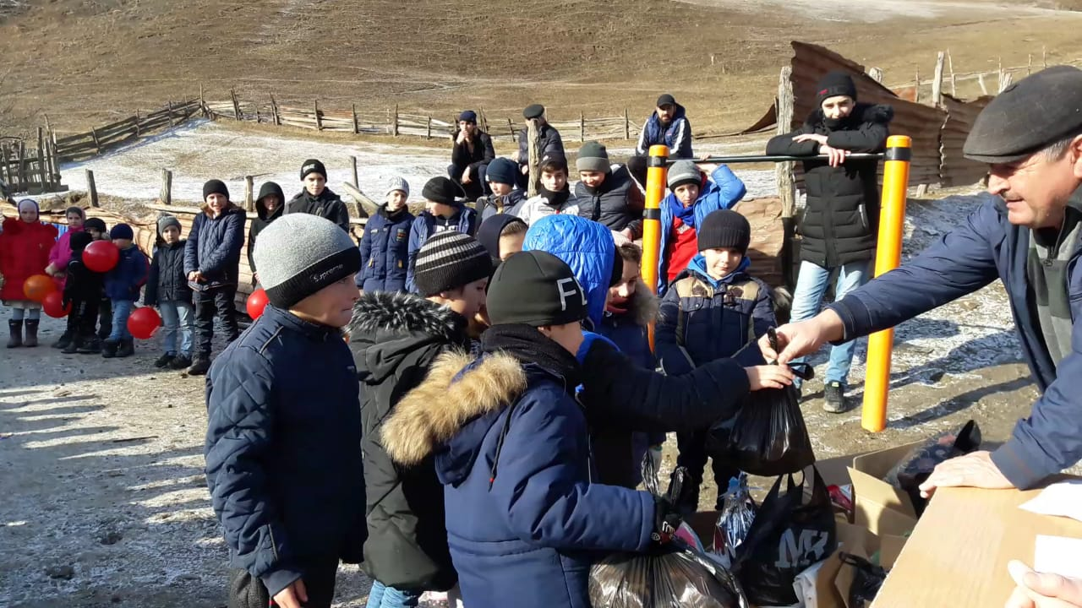  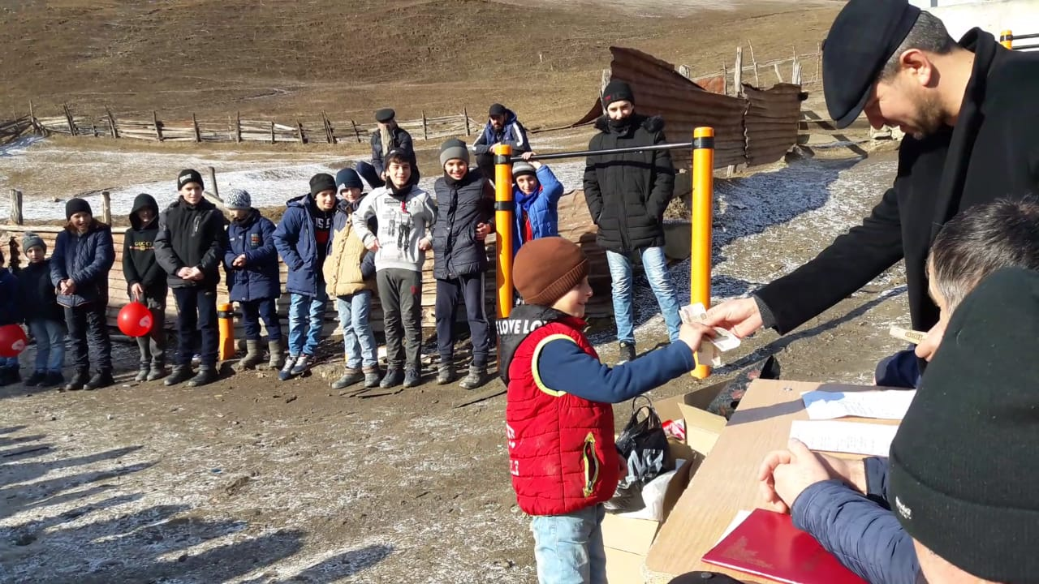  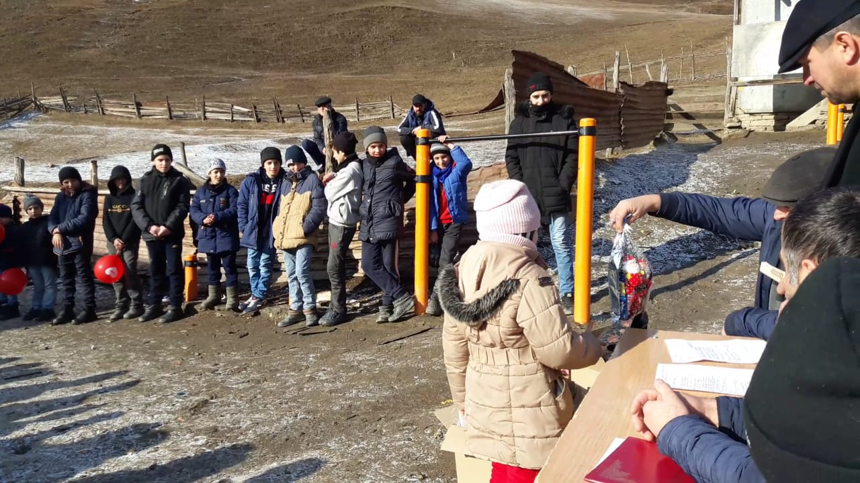  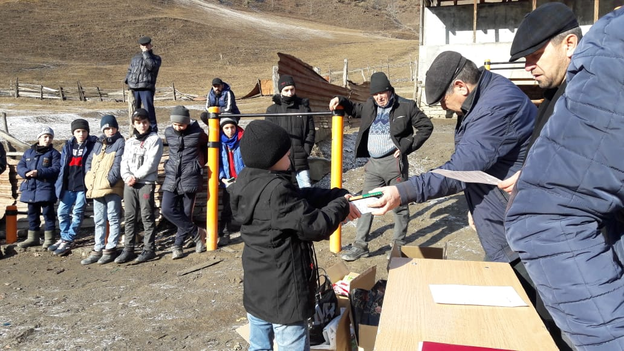  5.Конкурс лучший новогодний рисунок.  1-е место – Магомедова А.А. – 7кл.  2-е место – Рамазанов М.М. – 6кл.  3-е место – Галбацова П.А. – 8кл.  6. Конкурс сочинение «Зима»  1-е место - Муртазалиева С.М. – 8кл.–  2-е место –– Гаджимагомедов Н.К. -6кл.  3-е место – Халидова Б.М. - 8кл.  7.Выступление учащихся.  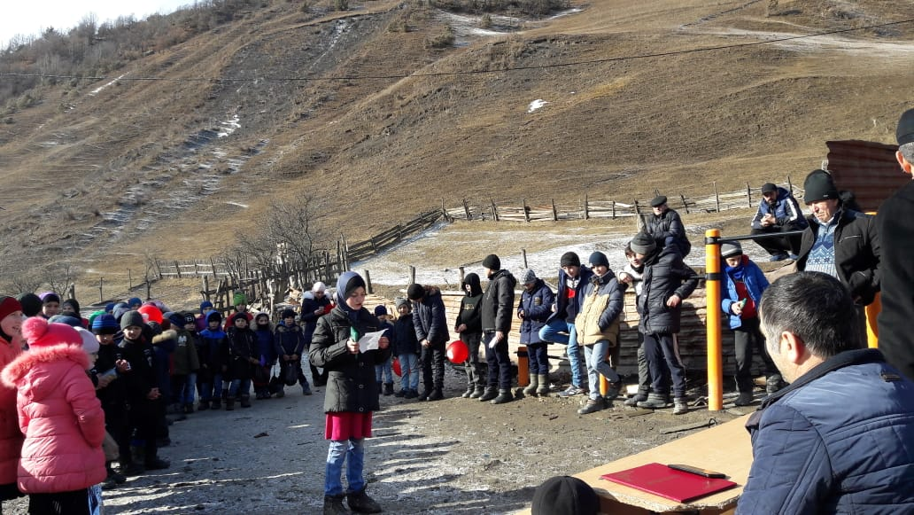  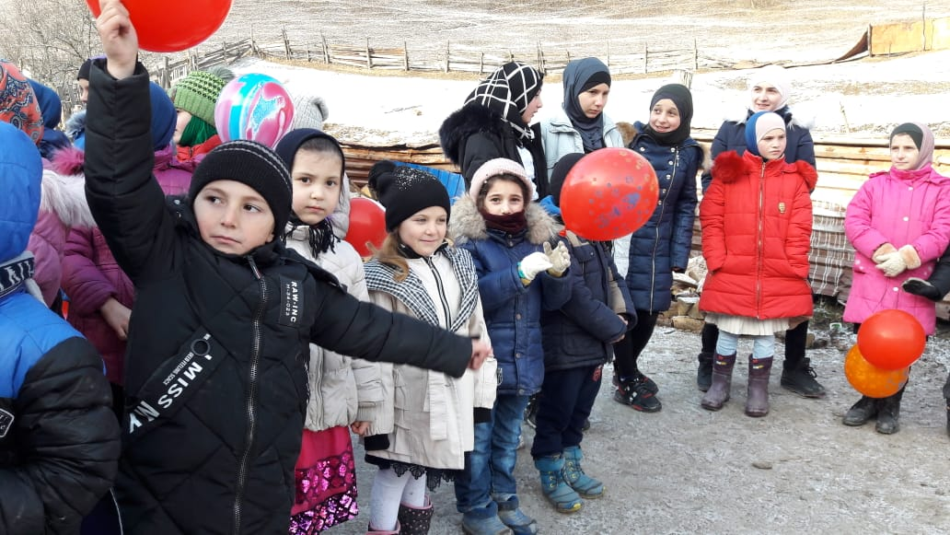  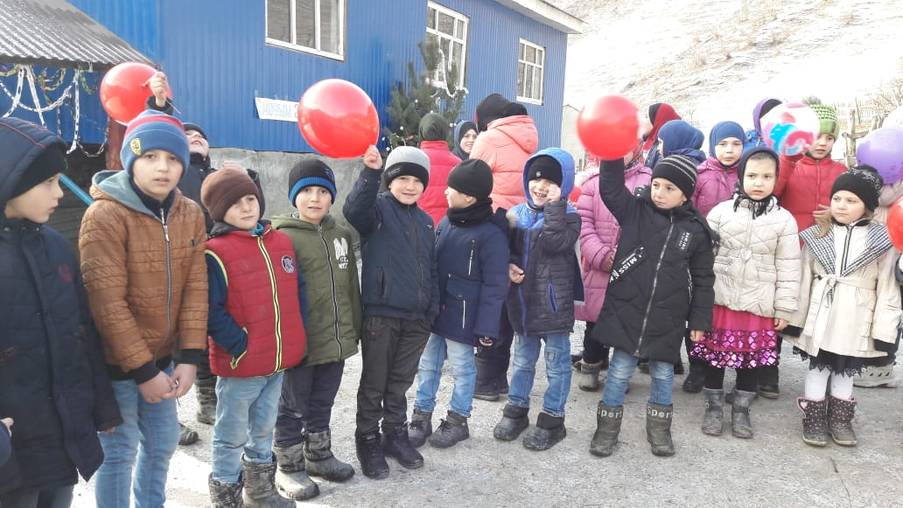  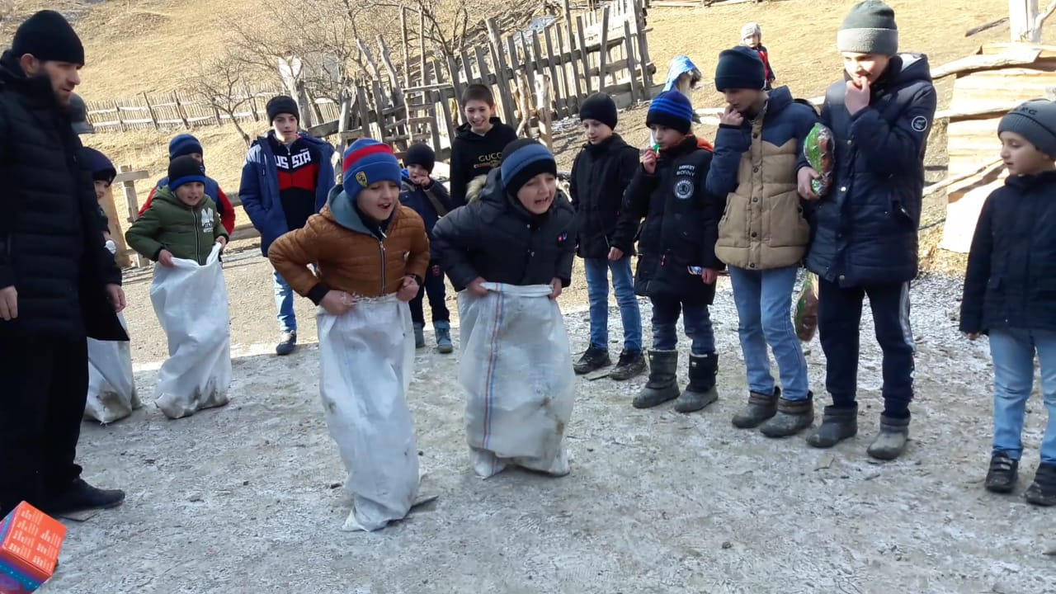  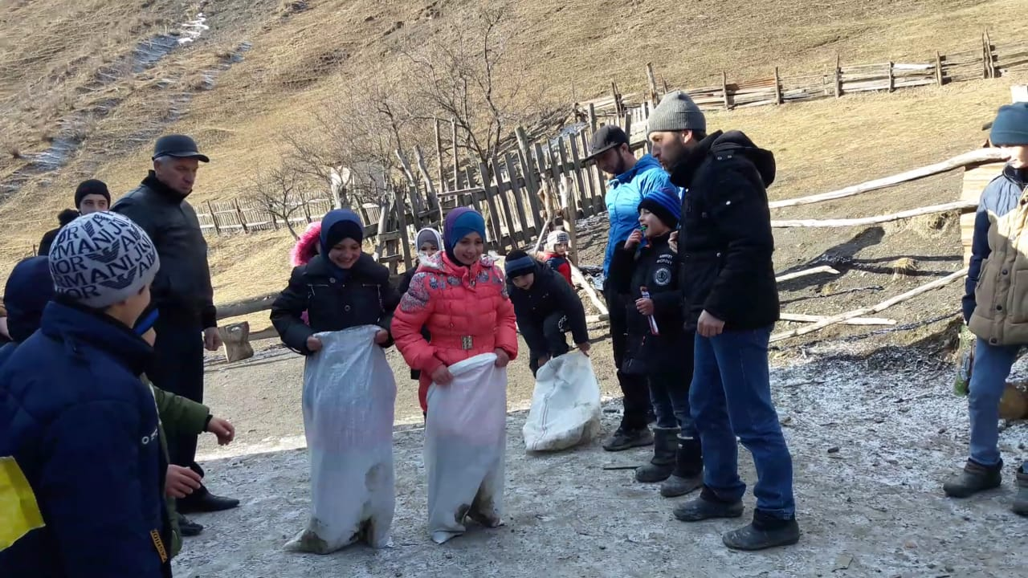  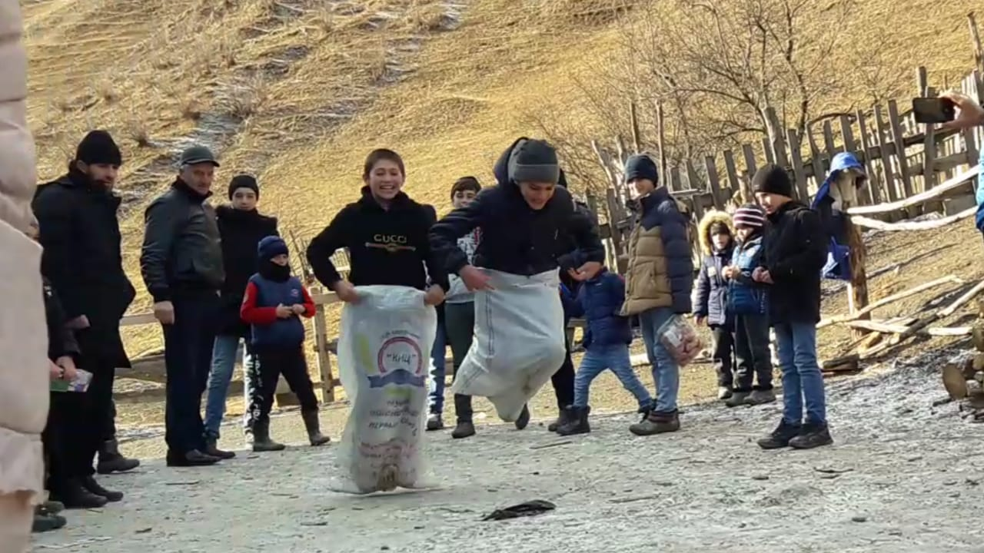  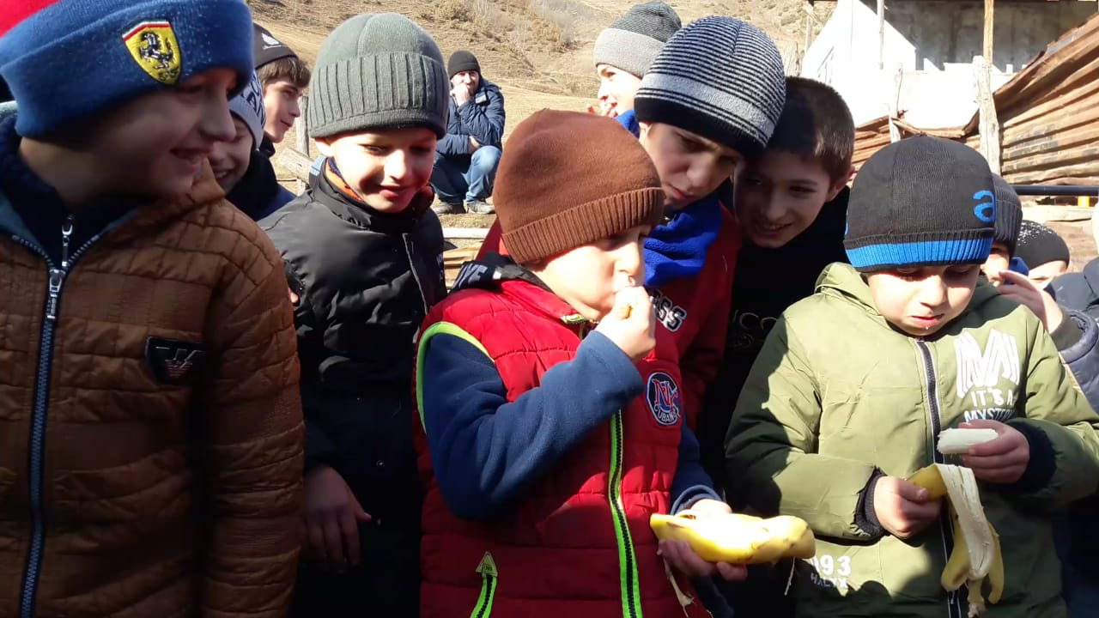  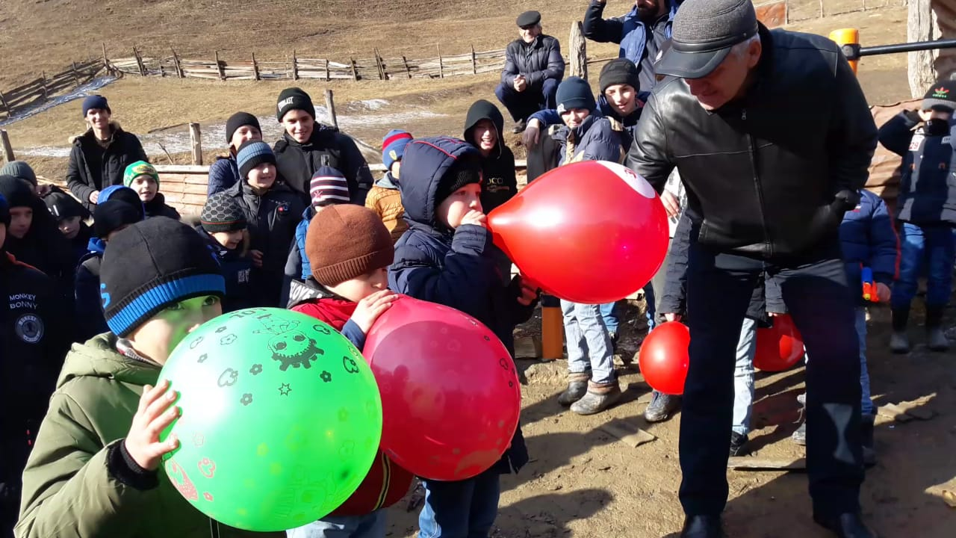  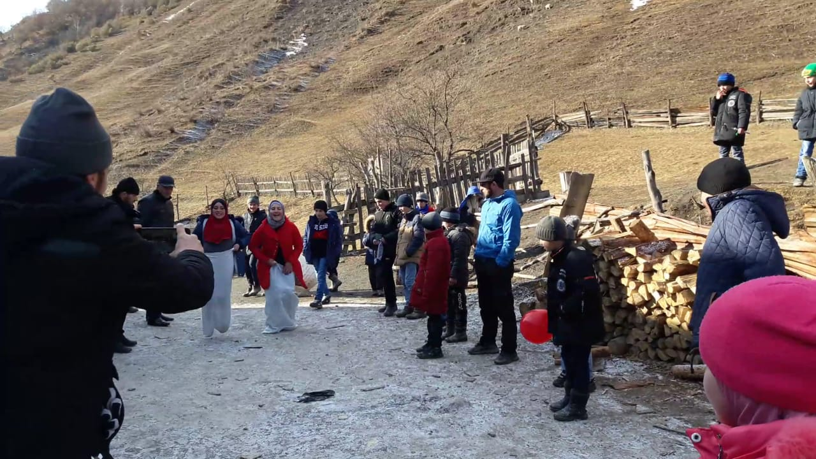  Спасибо большое и ребятам и классным руководителям за подготовку замечательных номеров.  В целом, мероприятие получилось, было насыщенным, коротким и интересным. Ребятам не приходилось долго сидеть на местах: они веселились, участвовали в массовых играх и конкурсах, показывали номера. Настроение было праздничным, тем более что в конце праздника все классы получили подарки.  Хочется также отметить, что школа и елка была украшена руками взрослых и детей начальной школы, так как именно они подготовили газеты и снежинки.  Хочу поблагодарить за поддержку и помощь в организации новогодних мероприятий ребят и взрослых. Всех очень люблю, поздравляю с наступающими праздниками. Здоровья и добра вам!  Дети и их родители благодарили организаторов и участников новогоднего представления за доставленную радость и хорошее настроение..  За участие и победу в конкурсах учащиеся были отмечены грамотами и памятными подарками.  Все новогодние мероприятия прошли удовлетворительно, без происшествий.  Материал подготовил педагог-организатор Магомедов С. Р. | Республика Дагестан  Муниципальное казенное общеобразовательное учреждение «  ..

